Fiche de travail : Fête de la musique

Avant la vidéo :
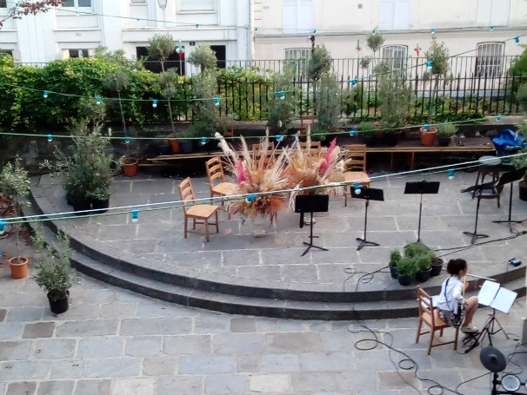
1. Notez des mots qui désignent la musique.
2. Est-ce que vous jouez d’un instrument ?
3. Est-ce que vous chantez dans une chorale ?
4. Êtes-vous membre dans un orchestre ?
5. Quel style de musique aimez-vous ?
6. Faites un sondage dans votre classe :
a. Quel genre de musique préférez-vous :
LBS-Lizenz Fête de la musique Montmartre
La musique classique, la musique pop, le rock ou le métal ?
Musique classique | Musique pop | Rock | Métal

b. Qui est votre chanteur préféré / votre chanteuse préférée / votre groupe de musique préféré ?
Le chanteur préféré | La chanteuse préférée | Le groupe de musique préféré

c. Quelles chansons françaises et quels chanteurs français connaissez-vous ?
c. Je connais ces chanteurs français … | Je ne connais pas de chanteurs français ...

Pendant la vidéo:

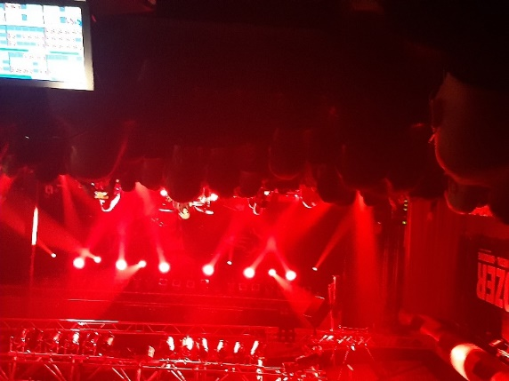
- Regardez la vidéo sur Arte. Qui pose les questions?
Fête de la musique LBS-Lizenz
- Notez les six questions posées à Lucie Martin ?
- Regardez encore une fois la vidéo et essayez de répondre aux questions.
- Quel est le titre de la chanson chantée par la chorale d’enfants ? Cherchez des informations sur le chanteur qui avait chanté la version originale.

Réponses:

- _______________________ pose___ les questions à Lucie Martin.

- Les six questions de l’interview :

1.

2.

3.

4.

5.

6.

- Les informations importantes sur la Fête de la Musique :

___________________________________________________________________________
___________________________________________________________________________
___________________________________________________________________________
___________________________________________________________________________
___________________________________________________________________________
___________________________________________________________________________
___________________________________________________________________________
___________________________________________________________________________
___________________________________________________________________________

- La chanson s’appelle ______________________________________________ chantée par __________________________, un chanteur d’origine ________________________________ qui est né à _____________________ en _______________et qui est mort à ________________ (pays: ______________________________) en _______________

